CURRENT STATE AND CURRENT PROBLEMS OF DEVELOPMENT
LAND MARKET OF KAZAKHSTAN

S. R. Turganaliev¹, K.D. Duisebayeva¹, Akashоva A.S.¹

¹Al-Farabi Kazakh National University, Kazakhstan,Almaty

Е-mail:saken.turganaliev@mail.ru

Abstract.This article is devoted to topical problems of the land market development. The analysis of the current state of the RK land market was also carried out. The paper considers the features of the modern land market in the aspect of state regulation of land turnover, theoretical foundations, essence, content and features of the formation of market relations for land. Today, the improvement of transactions with land plots requires deep and systematic knowledge of the features of the land market, due to the specifics of the product itself - land. In this regard, the main factors hindering the development and effective functioning of the land market are stated and analyzed.
Key words: land, land market, land resources, private property.

УДК: 338.43 (575.2) 043.3

СОВРЕМЕННОЕ СОСТОЯНИЕ И СЛОЖИВШИЕСЯ ПРОБЛЕМЫ РАЗВИТИЯ
ЗЕМЕЛЬНОГО РЫНКА КАЗАХСТАНА

¹Турганалиев С.Р., ¹Дуйсебаева К.Ж., ¹Акашова А.С.
Казахский национальный университет им. аль-Фараби, Казахстан, Алматы
Е-mail:saken.turganaliev@mail.ru

Аннотация. Предлагаемая статья посвящена актуальным проблемам развития земельного рынка.Также проведен анализ современного состояния рынка земли РК.В работе рассмотрены особенности современного земельного рынка в аспекте государственного регулирования оборота земель, теоретические основы, сущность, содержание и особенности формирования рыночных отношений на землю. На сегодняшний день совершенствование сделок с земельными участками требует глубоких и систематических знаний особенностей земельного рынка, обусловленных спецификой самого товара – земли. В связи с этим изложены и проанализированы основные факторы сдерживающие развитие и эффективное функционирование земельного рынка.
Ключевые слова: земля, земельный рынок, земельные ресурсы, частная собственность.

Введение
Земля имеет многофункциональное назначение и поэтому обороту земли, совершению сделок с земельными участками уделяется большое внимание. Заключение гражданско-правовых сделок происходит на земельном рынке и регулируется конституционными нормами и земельным правом, а также гражданским законодательством с учетом лесного, экологического и иного специального законодательства.
Как невосполнимый природный ресурсземляимеет особый юридический статус. В этой связи распоряжение землей и особенно купля-продажа земельных участков в РК на современном этапе – дело специфическое и непростое. Земельный рынок, как средство законного перераспределения земель между собственниками экономическими методами, объективно регулируется различными ограничениями и нормами. Как объект предпринимательской деятельности земля служит определенной гарантией стабильности бизнеса, охранения капитала и имеет особую престижность в общественном сознании. Совершенствование сделок с земельными участками требует глубоких и систематических знаний особенностей земельного рынка, обусловленных спецификой самого товара – земли. Вовлечение соответствующих категорий земель и прав пользования ими в узаконенные рыночные отношения стимулирует деловую и инвестиционную активность. Проблема совершенствования правового регулирования земельных отношений в РК в последнее время стала одной из наиболее актуальных и широко обсуждаемых не только среди юристов, законодателей и политиков, но и в обществе в целом. Мнения участвующих в дискуссии сторон порой противоположны, но все сходятся в одном: действующее земельное законодательство не соответствует современным потребностям регулирования земельных отношений, так как РК перешла на качественно новые отношения, а, следовательно, изменилось и отношение к земле. Появились различные нововведения. Одно из них - свободная купля-продажа земли. В связи с актуальностью данных проблем, целью статьи является исследование земельного рынка в РК, его проблем и перспектив развития.
Методы исследования и данные: статистический, системный, сравнительный, официальные материалы органов государственной статистики: Комитет по статистике Министерства Национальной экономики Республики Казахстан, Комитет по управлению земельными ресурсами Министерства сельского хозяйства Республики Казахстан, интернет-ресурсы.
Результаты исследований и их обсуждение. Наличиесистемы законодательныхактов, регулирующихземельные отношения, является признаком развитого рынка. В земельном законодательстве выделены три основные группы субъектов рынка земли:
- Республика Казахстан (Президент, Сенат, Парламент), области, города,районы, населенные пункты в лице органов местного самоуправления;
- Юридические лица — коммерческие и другие организации, в том числе иностранные;
- Граждане и их объединения, семьи, народы и в определенных случаях иностранные граждане.
Рынок земли отличается от рынка других товаров. Это связано с тем, что земельные участки как товар нельзя стандартизировать, то есть покупать или продавать по заранее установленным образцам, так как на ценообразование на продаваемую и покупаемую землю как объект товарных отношений влияют различные факторы. К ним относятся: конкретное местоположение земельного участка, качественные природные и другие характеристики, регламентация целевого назначения и разрешенного использования и ряд других показателей. Все эти обстоятельства определяют сложную функционально-организационную структуру земельного рынка, где помимо основных участников рынка - продавца и покупателя действует большое число посредников в лице банковских структур, фондовых институтов, агентов по операциям с землей (брокеров), землеустроителей, оценщиков земли, ипотечных кредиторов, инвесторов, страховщиков, юристов и так далее. Перечисленные выше особенности участия земельных участков в гражданском обороте позволяют сделать вывод о необходимости государственного регулирования процесса формирования и развития рыночных земельных отношений посредством постоянного наблюдения и контроля за состоянием земельного рынка, прогнозирования тенденций его развития и создания правовых гарантий его участникам.
Учет специфики рынка недвижимости позволяет более обоснованно оценить текущее влияние основных ценообразующих факторов на величину стоимости по аналогам и оцениваемому объекту в рамках сравнительного подхода. Кроме того, определение инвестиционной привлекательности земли как объекта для инвестирования (если оценка заказывается потенциальным инвестором) требует обязательного прогнозирования тенденций развития рынка недвижимости. Знание оценщиком конкретного сегмента земельного рынка позволяет ему выработать критерии для изучения, отбора и интерпретации сопоставимости других объектов недвижимости.
Сегментирование земельных участков, исходя из вида разрешенного использования, обусловлено инвестиционной привлекательностью земли и возможностью дальнейшего развития территорий потенциальными инвесторами и девелоперами. Именно этот критерий важен при анализе аналогов и выработке решения о наиболее эффективном использовании конкретного земельного участка.
Право собственности на земельный участок, зарегистрированное в установленном порядке, определяет возможности проведения сделок с данным участком на земельном рынке.По состоянию на 1 ноября 2019 года в аграрном секторе республикичислится 217,2 тыс. крестьянских и фермерских хозяйств, за которыми закреплено 63,7 млн. га (59,9 %) земель сельскохозяйственного назначения, 1 663 производственных сельскохозяйственных кооперативов на площади 2,5 млн. га (2,4 %), 8 038 хозяйственных товариществ всех форм и акционерных обществ на площади 37,7 млн. га (35,5 %)[1]. Государственные сельскохозяйственные предприятия занимают 1,3 млн. га или 1,2 % земель сельскохозяйственного назначения (рисунок 1).

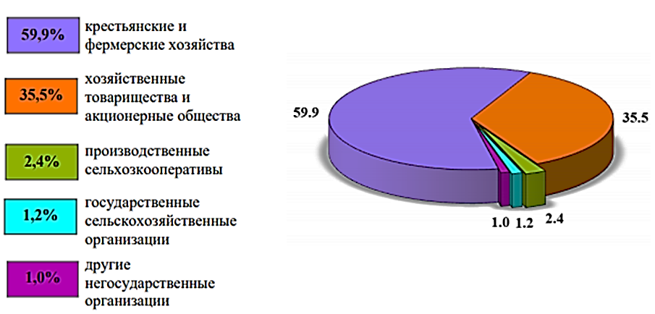
Рис. 1.Распределение земель по формам хозяйствования в аграрном секторе на 1 ноября 2019 года (% закрепления площади)

Большое влияние на стоимость земельных участков оказывает степень развитости инфраструктуры. Так, участки на хорошо освоенныхземлеотводах ценятся значительно дороже, нежели на неосвоенных.
Рынок земли в отличие от большинства рынков менее организован и отличается от конкурентного рынка. При оценке стоимости земельных участков необходимо учитывать следующие особенности земельного рынка:
- объекты на рынке земли сложно стандартизировать, сортировать и покупать по образцам, поскольку каждый земельный участок имеет конкретное местоположение и физические характеристики, кроме того, ценность участка в значительной мере зависит от внешнего окружения;
- предложение на рынке земли неэластично и в границах административной единицы выступает как фиксированная величина, ограниченная самой природой. В этом проявляется одна из особенностей земли как свободно не воспроизводимого товара. Спрос менее эластичен, чем на других рынках, и во многом зависит от местоположения участка;
- предложение и спрос, как правило, не сбалансированы, и возможности приведения их в равновесие посредством цен ограничены;
- на рынке земли в качестве товара выступают права на объекты. Сами земельные участки имеют фиксированное положение. Сделки с земельными участками затрагивают много юридических формальностей и требуют документального оформления и государственной регистрации. Поэтому операции на рынке земли связаны со значительными издержками на проверку прав собственности и регистрацию;
- информация на рынке земельных участков не столь открыта, как на рынках ценных бумаг или потребительских товаров, поскольку сделки с недвижимостью часто имеют конфиденциальный характер, что увеличивает риски инвесторов;
- сделки с земельными участками требуют сравнительно крупных инвестиций, поэтому развитиерынка земельных участков сильно зависит от возможностей заемного финансирования, в частности от стоимости привлечения кредитов на освоение земли;
- рынок земли отличается высокой степенью государственного регулирования законодательными нормами и зонированием территорий. Эффективное местное управление повышает инвестиционную привлекательность территорий и активно используется в некоторых городах для внесения земельных участков в качестве инвестиционной составляющей во многие проекты;
- дляотечественного рынка земли характерна относительно низкая ликвидность объектов купли-продажи по сравнению с развитыми странами. Это объясняется процессом становления земельного законодательства и прежде всего разделением государственной собственности на землю, созданием Государственного кадастра недвижимости, неразвитостью многих сегментов рынка (например, сельскохозяйственных угодий), что сдерживает развитие рынка и не позволяет реализовать основной рыночный принцип - эффективное управление собственностью.
Что касается рыночной стоимости земельных участков, то она складывается в процессе взаимодействия спроса и предложения. Взаимодействие спроса и предложения выражает взаимозависимость между растущей потребностью в земельных участках в процессе социально-экономического развития общества и природной ограниченностью их предложения.
Наибольший объем продажи государством земель в частную собственность происходил в 2007-2008 годах (было продано соответственно 212,4 и 273,5 тыс. га) [1,2]. В последующие три года темпы продажи значительно снизились и составили около 50 тыс. га в год. Начиная с 2011 года темпы продажи государством земель сельскохозяйственного назначения начали расти, и уже в 2018 году составили 83,7 тыс. га. В 2019 году площадь земель, проданных в частную собственность, увеличилась до 119,5 тыс. га.
Основное количество земельных участков общей площадью 924,1 тыс. га (82,8%) было приобретено по полной кадастровой стоимости на сумму 16,4 млрд. тенге (рисунок 2).

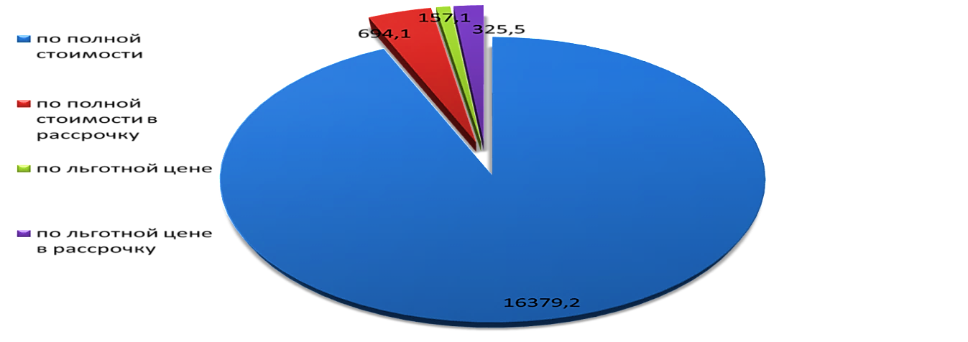
Рис. 2. Структура стоимости выкупленных земель в Республике Казахстан

Эти земли могут находиться в рыночном обороте. В рассрочку по полной стоимости продано 77,4 тыс. га на сумму 694,1 млн. тенге [2]. По льготной цене приобретено 45,2 тыс. га на сумму 157,1 млн. тенге, в рассрочку по льготной цене - 68,9 тыс. га на сумму 325,5 млн. тенге.
Из общей площади проданных земель сельскохозяйственного назначения, гражданами республики было выкуплено 704,5 тыс. га, стоимостью 13,7 млрд. тенге при средней цене 19,4 тыс. тенге за гектар, юридическими лицами – 411,1 тыс. га, стоимостью 3,9 млрд. тенге по цене 9,5 тыс. тенге за гектар (рисунок 3).

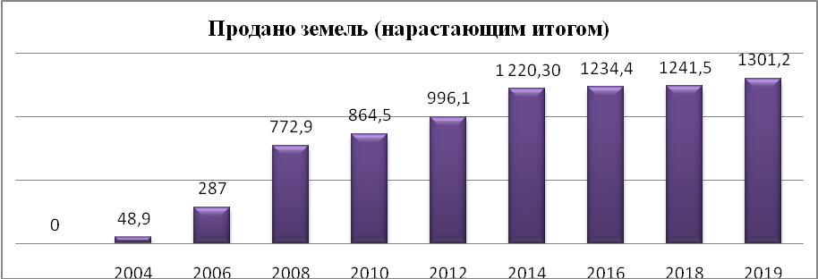
Рис. 3. Продажа земель в частную собственность нарастающим итогом.

Однако, формирование первичного рынка сельскохозяйственных земель в республике происходит крайне медленными темпами. С ведением института частной собственности на земли сельскохозяйственного назначения, за прошедшие 10 лет было продано государством всего чуть более 1 % общей их площади с колебаниями от 6,2 % - в Алматинской и 5,8% - в Кызылординской области до 2,4% в Атырауской и 2,1% в Жамбылской до 0,08-0,1 % - в Северо-Казахстанской, Павлодарской и Южно-Казахстанской областях.
В 2019 году в республике на первичном рынке недвижимости было продано 1301,2 тыс. га земель сельскохозяйственного назначения на сумму 19,6 млрд. тенге (таблица 1).

Таблица 1 - Динамика продажи государством земель сельскохозяйственного назначения, тыс. га

Показатели | годы
Показатели | 2004 | 2006 | 2008 | 2010 | 2012 | 2014 | 2016 | 2018 | 2019
Продано земель | 48,9 | 287,0 | 772,9 | 864,5 | 996,1 | 1 220,3 | 1234,4 | 1241,5 | 1301,2
в том числе:  продано земель за год | 48,9 | 130,5 | 273,5 | 34,3 | 83,7 | 104,7 | 89,8 | 86,3 | 82,7

Вторичный рынок в республике развит очень слабо. Органы управления земельными ресурсами не ведут учет об этих сделках, поскольку они оформляются индивидуально в нотариальных конторах, поэтому проследить этот процесс очень сложно. Для этих целей необходимо ведение мониторинга по районам и регионам страны.
Граждане покупали, в основном, небольшие по площади участки пашни вблизи от населенных пунктов, поэтому стоимость их земельных участков значительно дороже, чем у хозяйственных товариществ и производственных кооперативов, которые кроме пашни, приобретали и кормовые угодья, стоимость которых ниже пахотных земель.
В региональном плане наибольшие площади земель сельскохозяйственного назначения за весь период были проданы государством в Алматинской области, которые составляют 509,0 тыс. га (45,6% от общей площади по республике) стоимостью 14,1 млрд. тенге (80% от общей стоимости проданных земель). Наименьший объем продажи сельхозземель отмечается в Павлодарской (4,9 тыс. га), Северо-Казахстанской (5,8 тыс. га), Западно-Казахстанской (9,8 тыс. га) и Актюбинской (13,8 тыс. га) областях [3].
Как видим, процесс перехода к частной собственности не оправдал ожидания. Основные причины снижения темпов выкупа земель в частную собственность: длительная аренда на 49 лет практически идентифицируется с частной собственностью, отсутствуют свободные денежные средства в сельхозформированиях для покупки земли, не отработан механизм приобретения в частную собственность землепользования СХПК, находящегося в общей совместной собственности владельцев земельных долей (сельскохозяйственных работников, работников социальной сферы и пенсионеров) поскольку нужно согласие всех его членов и желание отказаться от персонифицированных долей [4].
Для развития земельного рынка нужна развитая инфраструктура, гласность, открытость и упрощение процедуры торгов, свободные оборотные денежные средства либо развитие целевого ипотечного кредитования, как это имеет место с ипотекой жилья.
В республике кроме продажи земель сельскохозяйственного назначения осуществлялась продажа земель государством и для других целей, прежде всего, для расширения личного подсобного хозяйства из земель населенных пунктов и изменения целевого назначения с крестьянских хозяйств на индивидуальное жилищное строительство.
С 2004 г. земли населенных пунктов за счет земель сельскохозяйственного назначения увеличились в целом по республике на 3,3 млн. га, из них земли городов и поселков – на 307,4 тыс. га, земли сельских населенных пунктов – на 3,0 млн. га. ЛПХ в границах городских поселений с 2004 по 2013 гг. расширилось на 4,7 тыс. га, в сельских поселениях – на 20,7 тыс. га. Земли под ИЖС в городах и поселках за этот же период возросли на 21,6 тыс. га, в сельских поселениях – на 13,6 тыс. га [5]. Только в 2013 г. в целом по республике под ИЖС продано 168,9 га, общей стоимостью 1060,6 млн. тенге (таблица 2).

Таблица 2 – Количество проданных земель под ИЖС, ранее находившихся в категории земель сельскохозяйственного назначения и средняя цена выкупленных земель в 2019 г.

Наименование областей | Кол-во участков | Площадь, га | Стоимость млн. тенге | Средняя стоимость  1 га, млн. тенге
Акмолинская | 73 | 4,8 | 15,3 | 3,2
Актюбинская | - | - | - | -
Алматинская | 4 | 2,0 | 5,2 | 2,6
Атырауская | 188 | 6,22 | 20,2 | 3,24
В-Казахстанская | 70 | 90,3 | 15,8 | 0,17
Жамбылская | 249 | 13,4 | 25,9 | 1,9
З-Казахстанская | 37 | 0,86 | 4,6 | 5,3
Карагандинская | 135 | 1,6 | 21,2 | 13,2
Кызылординская | 1 | 6,3 | 11,5 | 1,82
Костанайская | 2 | 0,1 | 0,8 | 8,0
Мангистауская | 214 | 15,5 | 79,3 | 5,11
Павлодарская | - | - | - | -
С-Казахстанская | 19 | 1,3 | 4,1 | 3,15
Ю-Казахстанская | 40 | 1,69 | 4,7 | 2,78
г. Алматы | 84 | 2,5 | 69,9 | 28,0
г. Астана | 315 | 22, 3 | 782,2 | 35,07
Итого | 1521 | 168,85 | 1060,6 | 6,28

Основные объемы поступлений от продаж земельных участков под жилищное строительство отмечены в гг. Алматы (69,9 млн. тенге) и Астана (782,2 млн. тенге), здесь же наблюдается самая высокая стоимость 1 га соответственно 28,0 и 35, 07 млн. тенге. В Павлодарской и Актюбинской области земли под ИЖС в 2019 г. не выкупались [6].
На сегодняшний день рынок земли остается перспективным. Земельные участки всегда были и будут самым востребованным товаром на рынке. Сегодня по-прежнему остается актуальной общеизвестная фраза Марка Твена: «Покупайте землю — ее больше не производят»[7]. Инвестиции в землю могут быть очень выгодными, так как земля постоянно и стабильно дорожает. Важно только правильно оценить ее перспективность. Казахстанский рынок земли нуждается в таком виде перспективного бизнеса как ленд-девелопмент. Давайте рассмотрим более детально, что представляет собой ленд-девелопмент и может ли данный вид земельного бизнеса способствовать развитию земельного рынка в РК [8]. Ленд-девелопмент - высокорентабельный, очень доходный и привлекательный для инвестирования земельный бизнес. Это не просто покупка - продажа земельного участка, это целый процесс, включающий в себя во первых – приобретение наиболее подходящего и привлекательного земельного участка, во вторых – необходимо тщательно разработать соответствующий всему проекту архитектурный план и общую концепцию.
При этом спрос и предложение на земельные участки формируются под влиянием многочисленных факторов, которые можно разделить на четыре группы.
Первая группа - экономические факторы, зависящие от макроэкономического состояния и экономической ситуации в регионе.
На величину спроса на землю прежде всего влияют: уровень занятости населения; величина доходов и цен; доступность внешних источников финансирования (степень развития ипотеки, стоимость кредита); издержки по оформлению и регистрации сделок [9,10].
На величину предложения земли оказывают влияние: число предлагаемых участков земли; затраты на освоение и производство строительных работ; налоги с продаж.
Вторая группа — социальные и демографические факторы: численность и плотность населения в данном регионе; возрастной и профессиональный состав; миграция населения, размер семьи и др.
Третья группа — факторы, обусловленные государственным регулированием рынка земли:правовое регулирование земельного рынка на федеральном и региональном уровне; территориально-экономическое зонирование; политика государства в области налогообложения, ценообразования, кредитования, инвестиций
Четвертая группа — факторы, отражающие физические характеристики участка и влияние окружающей среды (местоположения):природно-климатические условия, продолжительность времен года, водный режим; физические характеристики участка (тип почвы, рельеф, форма участка); подверженность района местоположения земельного участка негативным воздействиям[11].
Сложность анализа спроса зависит от целевого использования земельного участка и возрастает по мере перехода от незастроенных участков к уже освоенным городским территориям.
Соотношение спроса и предложения определяет текущий уровень цен на земельные участки. На земельном рынке возможны три ситуации. Если спрос равен предложению, то цены близки к общественно - нормальному уровню. Когда спрос превышает предложение, появляются спекулятивные ожидания и цены продажи земельных участков растут. Возникает опасность протекционизма и коррупции. Наконец, если предложение превышает спрос, то цены снижаются и земельный рынок приходит в депрессивное состояние. Соотношение спроса и предложения как основа механизма рыночного саморегулирования объясняет большие различия в цене земельных участков в зависимости от их целевого назначения, разрешенного использования и местоположения, т.е. находящихся в населенных пунктах или за их пределами, в центре или на окраине городов [12].
Вследствие неразвитости земельного рынка в Казахстане и наличия многочисленных ограничений на всех уровнях административной власти на земельные участки не всегда в полной мере отражают соотношение спроса и предложения.
При этоманализ рынка обеспечивает основу для определения наиболее эффективного использования недвижимости. Максимальная эффективность существующего земельного участка или будущего строительного объекта для конкретного вида пользования может быть определена только после того, как будет доказано, что имеется соответствующий уровень рыночного спроса для данного вида использования. Углубленный анализ рынка дает развернутое описание спроса. Подобные исследования могут определять ключевые маркетинговые стратегии для существующей или проектируемой недвижимости, специфицировать характеристики дизайна или прогнозировать долю рынка, которую она может занять.
Рыночная стоимость земельного участка в значительной степени определяется его конкурентным потенциалом на рынке. Знакомство с характеристиками оцениваемой недвижимости усилит возможности оценщика идентифицировать конкурирующие объекты и понять сравнительные преимущества и недостатки, которые имеются у оцениваемого земельного участка.
Выводы. Подводя итоги по данной работе можно сделать ряд выводов. Земля, как фактор производства и товар обладает рядом только ей свойственных особенностей, обуславливающих ее рыночный оборот.
Во-первых, количество земли ограничено, что делает ее совокупное предложение неэластичным. В результате чего цена земли, в условиях свободного рынка, определяется исключительно спросом. Во-вторых, земля, как бесплатный дар природы и незаменимый фактор производства является источником для получения ее собственником дополнительного дохода – земельной ренты. В настоящий момент ПК является крупнейшим в регионе обладателем земельных ресурсов, которые, являясь национальным богатством страны, используется не достаточно эффективно. Предполагается, что повысить эффективность использования земли возможно при вовлечении ее в регулируемые государством рыночные отношения. Стремясь создать конкурентный земельный рынок в РК, государство продолжает совершенствовать правовое обеспечение земельных отношений, развивает рыночную инфраструктуру, обеспечивает финансовую поддержку предпринимателей, ориентированных на долгосрочное использование земли. Таким образом, перед РК стоит сложная задача завершения реформирования земельных отношений и создания казахстанской национальной системы землепользования, которая позволит эффективно и справедливо использовать главное богатство нашей страны – нашу землю. Земля всегда была и будет самым востребованным товаром на рынке.

ЛИТЕРАТУРА

- Земельный Кодекс Республики Казахстан от 20 июня 2003 года № 442-II (с изменениями и дополнениями по состоянию на 20.02.2020 г.)
- Правительство Республики Казахстан. Об установлении базовых ставок платы за земельные участки при предоставлении в частную собственность, при сдаче государством или государственными землепользователями в аренду, а также размера платы за продажу права аренды земельных участков: Постановление от 2 сентября 2003 года № 890 // САПП Республики Казахстан. – 2003. - № 36.- Ст. 360.
- Правительство Республики Казахстан. Об утверждении размера льготной цены на земельные участки сельскохозяйственного назначения по административно-территориальным единицам: Постановление от 10 сентября 2003 года №918 // САПП Республики Казахстан. - №37. – Ст. 373.
- Назарбаев Н.А. Казахстан на пути ускоренной экономической социальной и политической модернизации: послание Президента Республики Казахстан // Казахстанская правда. – 2005. – 19 февраля.
- Дивакова Е. В. Экономическое регулирование рынка земель сельскохозяйственного назначения. Автореферат. Земельный вестник России, № 5, 2009.
- Жакеев Б.А. Развитие рынка земли с/х назначения в регионах РК. - Алматы: КазНИИЭОАПК, 2011.
- Иконицкая И.А. О частной собственности на землю. // Государство и право. – 1991.
- Кресникова Н.И. Механизмы функционирования земельного рынка. Земельный вестник России, № 3, 2008
- Сейфуллин Ж.Т. Земельный кадастр: Управление земельными ресурсами Казахстана в рыночных условиях. — Алматы: КазНИИЭОАПК, 2009.
- Сводный аналитический отчет «О состоянии и использовании земель Республики Казахстан за 2019 год», Астана
- Хаджиев И.А. Проблемы совершенствования права частной собственности на земли сельскохозяйственного назначения.- Алматы: КазНИИЭОАПК, 2013.
- Monitoring of deforestation and land use changes (1925-2012) in Idukki district, Kerala, India using remote sensing and GIS, Ramachandran, RM, JOURNAL OF THE INDIAN SOCIETY OF REMOTE SENSING, Т45, 2017 у.- р.163-170.

ҚАЗАҚСТАНДАҒЫ ЖЕР НАРЫҒЫНЫҢ ҚАЗІРГІ ЖАҒДАЙЫ ЖӘНЕ ДАМУ МӘСЕЛЕЛЕРІ

¹Турганалиев С.Р., ¹Дуйсебаева К.Ж., ¹Ақашова Ə.С.
¹Əл-Фараби атындағы Қазақ ұлттық университеті,

Түйіндеме. Бұл мақала жер нарығын дамытудың өзекті мәселелеріне арналған. Сондай-ақ ҚР жер нарығының ағымдағы жағдайына талдау жүргізілді. Мақалада қазіргі жер нарығының ерекшеліктері жер айналымын мемлекеттік реттеу аспектісінде, теориялық негіздері, мәні, мазмұны және жерге деген нарықтық қатынастардың қалыптасу ерекшеліктері қарастырылған. Бүгінгі таңда жер учаскелерімен жасалатын мәмілелерді жетілдіру өнімнің өзі - жердің ерекшеліктеріне байланысты жер нарығының ерекшеліктерін терең және жүйелі білуді талап етеді. Осыған байланысты жер нарығының дамуы мен тиімді жұмыс істеуіне кедергі болатын негізгі факторлар айтылып, талданды.
Түйіндісөздер: жер, жернарығы, жер ресурстары, жекеменшік.

